

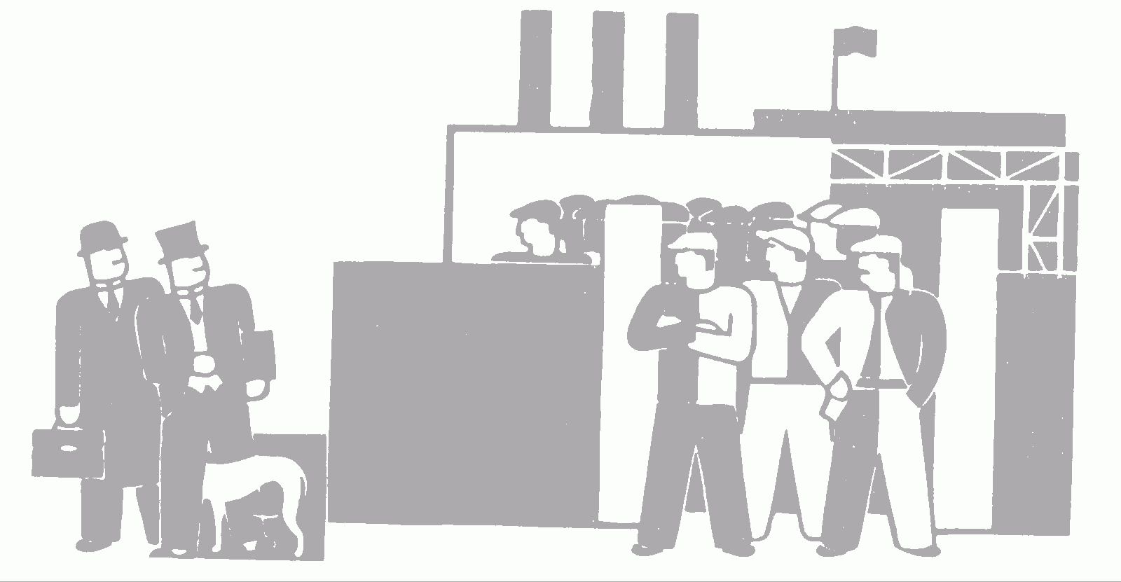
La propiedad privada es el robo.

¡Socialicemos ya el capital!

Acción Anarquista
accionanarquista@gmail.com
ar.geocities.com/accionanarquista

